第２回 ＩＴ委員会

日時：5月8日（水）19：00～20：00
場所：岩見沢～夕張 をネットで結んで

ハングアウトを管内に広めるため、ＩＴ委員会でも試験＆練習を行った。
今回の参加者は鍵谷会長、九津見専務、木村ＩＴ委員長、久恒副委員長、と山本達也、工藤泰裕、両先生である。iPad、Android、Mac、Win、ノートPC、とそれぞればらばらの機種を用いて、一部はID作成やインストールから始め、約１時間後には大方つなげることができたが、ゼロからスタートの場合はやはりなかなか難しく、今後もさらに携わっていかなければならないと感じた。
今回わかった便利な点は、「３Ｇ回線でも良好」、「画面の共有が可能」であること、問題点は、「ＩＤを複数もっているとすれ違いが起こりやすい」、「各機種で出てくる画面が異なり戸惑いやすい」といったところである。

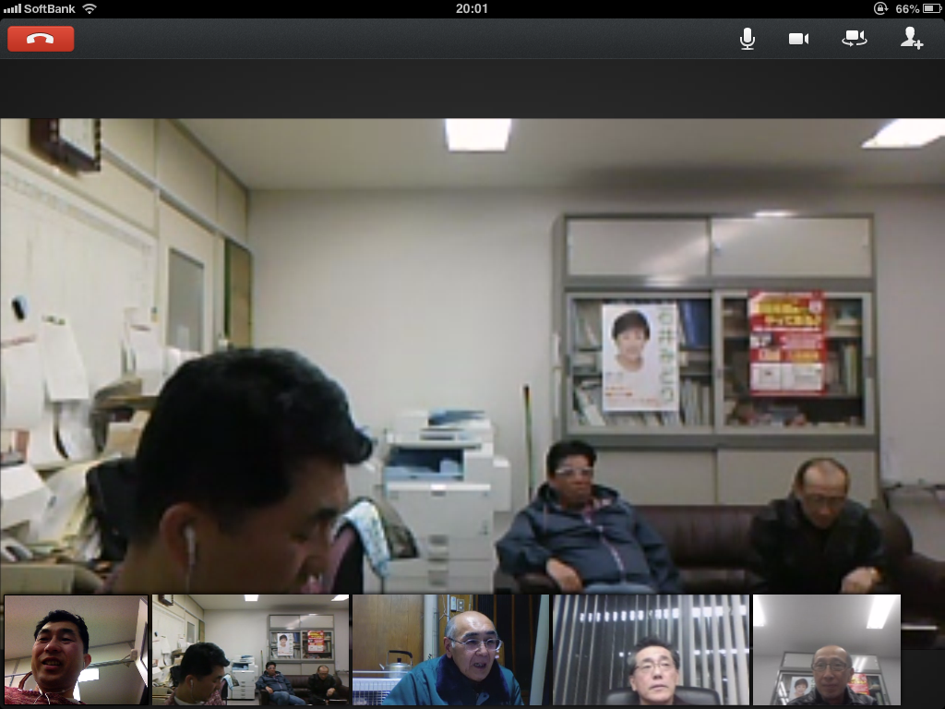

下記は木村委員長によって提示された、“とある方の膝の写真”を用いて、『画面の共有』を試みた場面。これにより不要な資料の配布を省略できる。

